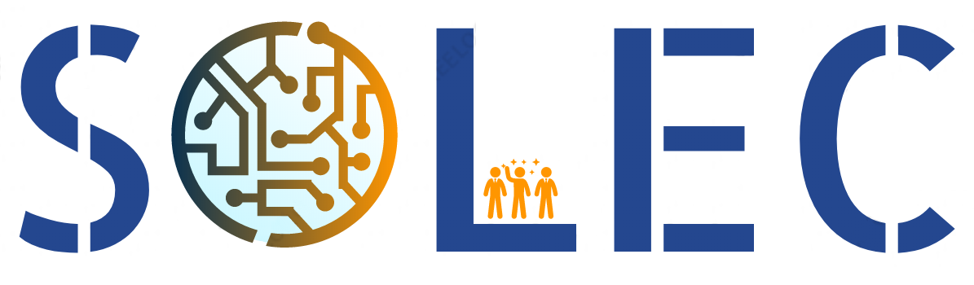
Offre de projet - OFFRE 2021_D004

Automatisation d’une chaîne de tri

Description
De plus en plus d’industriels souhaitent automatiser leur chaîne de production en ajoutant des options de tri de pièces ou d’objets. SOLEC souhaiterait investir sur ce marché en plein essor en proposant une solution de tri d’objets en fonction de leur couleur et/ou leur forme.
Ce système serait basé sur un convoyeur entraîné par un moteur pas-à-pas, un détecteur de couleur et un détecteur de présence de pièces.

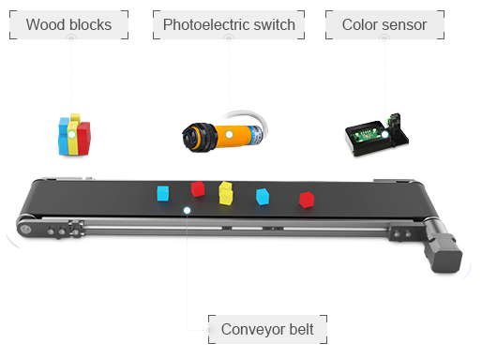
Convoyeur DOBOT

Une première version permettant de détecter des cubes de 4 couleurs différentes et de les trier dans des conteneurs différents serait une première preuve de concept.
Une seconde solution permettant de distinguer une plus large gamme de couleur et de détecter des formes prédéterminées à l’avance serait un plus pour notre catalogue de produits.

Performances attendues
Rapidité Le système doit pouvoir analyser au minimum 10 pièces par minutes.

Détection Le système doit pouvoir différencier les 4 couleurs de base suivantes : rouge, vert, jaune, bleu.
La quantité de pièces triée et le temps moyen par pièce doit pouvoir être affichés.
Par la suite, un nouveau capteur pourra être développé pour augmenter la quantité de couleurs détectables. La forme pourra être un plus.

Fiabilité Une erreur d’une pièce sur 1000 est tolérée sur la détection des couleurs de base.

Ergonomie Une interface Humain-Machine, permettant de transmettre la couleur (ou forme) des pièces à trier, pourra être développée. Elle doit pouvoir être utilisée sans formation préalable.

Nous rappelons que les expert·e·s employé·e·s par SOLEC pour vous aider sont qualifié·e·s dans le domaine de l’électronique embarquée. Ils·Elles ne sont pas spécifiquement qualifié·e·s en développement d’interface graphique.
Il est cependant conseillé d’utiliser des bibliothèques Python (type TkInter ou Pygame).

